МУ «Комитет по образованию Администрации г. Улан-Удэ»
Муниципальное автономное дошкольное образовательное учреждение
детский сад №64 «Колокольчик» комбинированного вида г. Улан-Удэ
670013, г. Улан-Удэ, ул. Ключевская, 18А
телефон: 43-73-43, e-mail: mbdou64@ulan-ude-eg.ru

Журнал
регистрации проведения медиации
МАДОУ детского сада №64 «Колокольчик» комбинированного вида г.Улан-Удэ

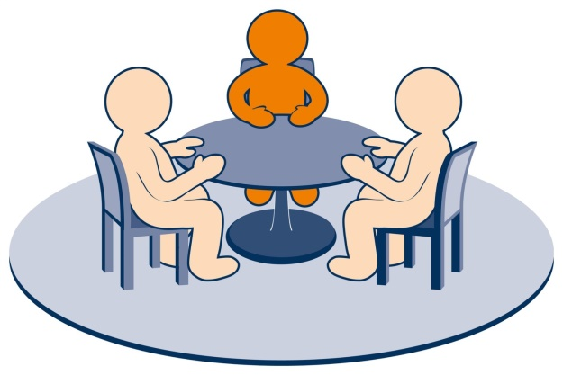

Начато: «___» _________ 20___г.
Окончено: «____»________20___г.

№ п/п | Дата | Код случая | Специалист-медиатор | Кол-во  встреч | Результат |  |  | Примечание
 |  |  |  |  | Письмен.  соглашение | Устное  соглашение | Стороны не пришли к соглашению
1 | 2 | 3 | 4 | 5 | 6 | 7 | 8 | 9

Виды случаев по составу участников: Коды участников:
- педагог-воспитанник воспитанник - 1
- педагог-родитель педагог - 2
- педагог-педагог родитель - 3
- педагог-администрация администрация - 4
- воспитанник-родитель
- родитель-администрация

Код случая – это двузначное число, в котором первым записывается код того, кто обратился в службу. Если у ситуации есть правовой аспект (официальная жалоба, КДН, ОДН, ВШК, комиссия по трудовым спорам и т.д.), после двузначного кода записывается буква «П».

